МИНИСТЕРСТВО ПРОСВЕЩЕНИЯ РОССИЙСКОЙ ФЕДЕРАЦИИ
Министерство образования и науки Республики Татарстан
Исполком Муслюмовского муниципального района
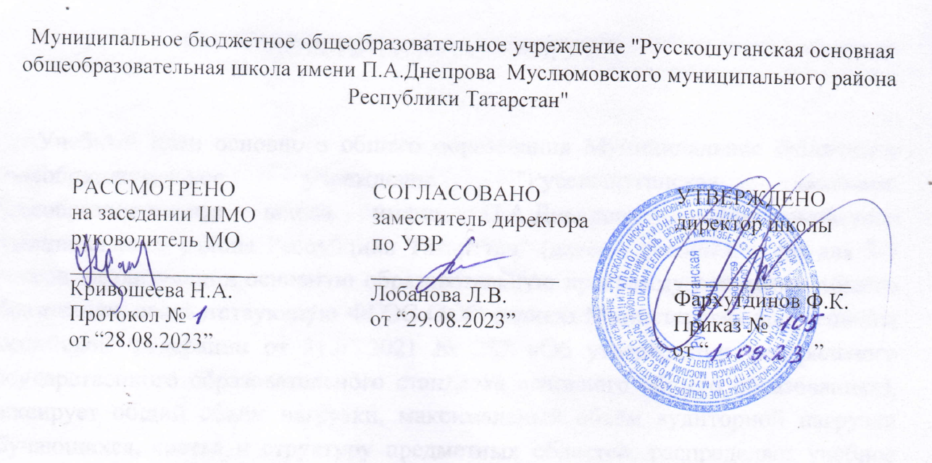
РусскоШуганская ООШ

«Рассмотрено»  Руководитель ШМО _______/Лобанова Л.В./  «28» августа 2023 г. | «Согласовано»  Заместитель директора по УВР  _____________/Лобанова Л.В../  «29» августа 2023 г | «Утверждено»  Директор школы  ___________/Фархутдинов Ф.К../  Приказ №  « » сентября 2023 г

РАБОЧАЯ ПРОГРАММА
по курсу «Подвижные народные игры»
для 5-6 классов основного общего образования
на 2023-2024 учебный год

Составитель: Леснов Владимир Викторович
учитель физической культуры

Шуган 2023 год

Раздел 1. Пояснительная записка
Рабочая программа по курсу «Подвижные игры народов России» адресована обучающимся 5-6 классов общеобразовательных классов и разработана на основе следующих документов:
- Федерального закона Российской Федерации от 29 декабря 2012 года № 273-ФЗ «Об
образовании в Российской Федерации»;
- Федерального государственного образовательного стандарта общего образования, утвержденного приказом Министерства образования и науки Российской Федерации от 6 октября 2009г. № 373";
- Приказа МОиН РФ от 31 декабря 2015г. № 1576
«О внесении изменений в федеральный государственный образовательный стандарт общего образования, утвержденный приказом Министерства образования и науки Российской Федерации от 6 октября 2009г. № 373";
- Федерального государственного
образовательного стандарта общего образования, утвержденного Приказом МОиН РФ от 17 декабря 2010 г. N 1897;
- Приказа Минобрнауки России от 31.12.2015
№1577 «О внесении изменений в федеральный государственный образовательный стандарт основного общего образования», утвержденного приказом Министерства образования и науки Российской Федерации от 17 декабря 2010г. №1897;
- Письма МОиН РФ от 12.05.2011г. №03296 «Об
организации внеурочной деятельности при введении федерального государственного образовательного стандарта общего образования» (Приложение 1.Раздел «Информационно- методические материалы»);
- Образовательной программы общего
образования (в том числе учебного плана) Русскошуганской ООШ имени П.Днепрова.

Структура рабочей программы
Рабочая программа включает разделы:
- «Результаты освоения курса подвижные игры».
- «Содержание курса подвижные игры с указанием форм организации и видов деятельности».
- «Тематическое планирование».

Раздел 1. Планируемые результаты освоения курсов внеурочной деятельности Цель курса:
Дать учащимся знания и практические навыки, необходимые для овладения жизненно важными
двигательными действиями средствами умений и знаний народных подвижных игр.

Задачи:
  - укрепление здоровья;
  - содействие правильному физическому развитию;
  - приобретение необходимых теоретических знаний о играх разных народов;
  - привитие ученикам организаторских навыков;
  - формирование познавательного интереса к национальной культуре, художественного вкуса, чувства уважения к народам России;
  - воспитание воли, смелости, настойчивости, дисциплинированности, коллективизма,
чувства дружбы, толерантности.

Личностные результаты:

  - установка на здоровый образ жизни;

  - гражданская идентичность в форме осознания «Я» как гражданина России, чувства сопричастности и гордости за свою Родину, народ и историю;
  - сознание ответственности человека за общее благополучие;
  - целостный, социально ориентированный взгляд на мир в единстве и разнообразии природы, народов, культур и религий;
  - эмпатия как понимание чувств других людей и сопереживание им;
  - уважительное отношение к иному мнению, истории и культуре других народов
  - воспитание толерантности;
  - навыки сотрудничества в разных ситуациях, умение не создавать конфликты и находить выходы из спорных ситуациях;
  - гуманистические и демократические ценности многонационального российского общества.

Метапредметные результаты:

    - характеристика явления (действия и поступков), их объективная оценка на основе освоенных знаний и имеющегося опыта;
    - обнаружение ошибок при выполнении учебных заданий, отбор способов их исправления;
    - общение и взаимодействие со сверстниками на принципах взаимоуважения и взаимопомощи, дружбы и толерантности;
    - обеспечение защиты и сохранности природы во время активного отдыха и занятий кружка;
    - организация самостоятельной деятельности с учётом требовании её безопасности, сохранности инвентаря и оборудования, организации места занятий;
    - планирование собственной деятельности, распределение нагрузки и организация отдыха в процессе её выполнения;
    - анализ и объективная оценка результатов собственного труда, поиск возможностей и способов их улучшения;
    - видение красоты движений, выделение и обоснование эстетических признаков в движениях и передвижениях человека;
    - оценка красоты телосложения и осанки, сравнение их с эталонными образцами;
    - управление эмоциями при общении со сверстниками, взрослыми, хладнокровие, сдержанность, рассудительность;
    - технически правильное выполнение двигательных действий из базовых видов спорта, использование их в игровой деятельности.

Раздел 2. Содержание курса внеурочной деятельности с указанием форм организации и
видов деятельности
Материал программы даётся в трёх разделах: «Русские народные игры», «Игры народов Якутии», «Игры разных народов».
В разделе «Русские народные игры» представлен материал по истории появления русских народных игр. Для удобства все игры разделены на несколько типов: игры, отражающие отношения человека и природы; игры, отражающие повседневные занятия и быт наших предков; игры по религиозно-культовым мотивам, игры на находчивость, быстроту и координацию, игры на силу и ловкость, военные игры.
В разделе «Игры народов России» представлен материал по теории и истории игр. Игры для детей представлены по типам: игры с куколками и камешками, с метанием

камней, игры с волчком и юлой, игры с бегом, игры с кольцами, с прыжками, с метанием аркана, игры с мячом.
В раздел «Игры разных народов» входят подвижные игры народов разных национальностей.

Формы организации учебных занятий
  - практикум;
  - соревнования.

Методы обучения
- Познавательный (восприятие, осмысление и запоминание учащимися нового материала с привлечением наблюдения готовых примеров, видеоматериалы, изучения игр, восприятия, анализа практических действий);
- Метод практики (при усвоении и творческом применении навыков и умений в процессе изучения спортивных игр России)
- Контрольный метод (при выявлении качества усвоения знаний, навыков и умений и их коррекция в процессе выполнения практических заданий)
- Групповая работа (используется при игре в команде, а также при разработке тактики игры)

Раздел 3. Тематическое планирование Место курса «Подвижные игры народов России» в учебном плане
Курс «Подвижные игры народов России» в 2023-2024учебном году ведется за счет часов
школьного компонента в 5-6 классе – 34 часа (1 час в неделю) для группы учащихся.
Общая продолжительность курса составляет 34 часа, которые распределены следующим образом:

№ | Наименование разделов и тем | Всего часов | Теория | Практика | Форма проведения
1 | Введение в программу. Из истории русских народных игр. | 1 | 1 | 0 | Беседа. Индивидуальный, фронтальный опрос
2 | Русские народные игры | 19 | 1 | 18 | Практикум
3 | Игры народов  России | 14 | 1 | 13 | Практикум

Поурочное планирование

5класс

№ урока | Тема занятий | Кол-  во часов | Описание примерного содержания занятий | Дата
 |  |  |  | План | Факт
1 | Введение в программу. | 1 | Техника безопасности при проведении подвижных игр.  История изучения и организации игр. Знаменитые собиратели и организаторы игр. Игровая терминология.  Разучивание игр:  «Зазывалки»,  «Считалки»,  «Жребий»
2 | Из истории русских народных игр. | 1 | Разучивание игр:  «Зазывалки»,  «Считалки»,  «Жребий»
3 | Игры, отражающие | 1 | Разучивание игр:
 | отношения человека и |  | «Волки во рву»
 | природы |  | «Волки и овцы»
 |  |  | «Хромая лиса»
 |  |  | «Медведь и вожак»
4 | Игры отражающие отношения человека и природы | 1 | «Коршун и наседка»  «Белки, орехи и шишки»  «Гуси-Лебеди»
5 |  | 1 | Разучивание игр:
 | Игры, отражающие  повседневные занятия и  быт наших предков |  | «Невод»
 |  |  | «Удочка»
6 | Игры, отражающие  повседневные занятия и  быт наших предков | 1 | «Птицелов»  «Баба-Яга»  «Ручеёк»
7 | Игры по религиозно-  культовым мотивам | 1 | Разучивание игр:  «Водяной»  «Черти в аду»
8 | Игры по религиозно- | 1 | Разучивание игр:
 | культовым мотивам |  | «Пахари и Жнецы»
 |  |  | «Иван-косарь и звери»
 |  |  | «Люлька»
9 | Игры на находчивость, | 1 | Разучивание игр:
 | быстроту и координацию |  | «Горелки»
 |  |  | «Свайка»
 |  |  | «12 палочек»
10 | Игры на находчивость,  быстроту и координацию | 1 | «Жмурки»  «Салки»
11 | Игры на находчивость,  быстроту и координацию | 1 | «12 палочек»  «Свайка»
12 | Игры на силу и ловкость | 1 | Разучивание игр:  «Котел»  «Слон»  «Дуга»
13 | Игры на силу и ловкость | 1 | Разучивание игр:  Третий лишний»  «Бой петухов»  «Чехарда»
14 | Игры на силу и ловкость | 1 | Разучивание игр:
 |  |  | «Чехарда»
 |  |  | «Дуга»
 |  |  | «Бой петухов»
 |  |  | «Слон»

15-18 | Военные игры | 3 | Разучивание игр:  «Кулачный бой»  «Снежки»  «Казаки-разбойники»  «Взятие крепости»  «Всадники и кони»
19-20 | Теория и история игр  народов России | 2 | История изучения и организации игр.  Знаменитые собиратели и организаторы игр. Игровая терминология. Разучивание игр.
21-22 | Игры с метанием камней. | 2 | Разучивание игр:  «Метание камней»  «Кар тякти»
23-24 | Игры с волчком, юлой. | 2 | Разучивание игр:
 |  |  | «Жужжалка»
 |  |  | «Юла»
 |  |  | «Игра волчком»
25-26 | Игры с бегом. | 2 | Разучивание игр:
 |  |  | «Догонялки»
 |  |  | «Кто из нас быстрее»
 |  |  | «Оленья упряжка»
27-28 | Игры с кольцами, с | 2 | Разучивание игр:
 | прыжками. |  | «Кольца»
 |  |  | «Заячьи следы»
29-30 | Игры с метанием аркана. | 2 | Разучивание игр:
 |  |  | «Метание аркана на носы нарт»
 |  |  | «Метание аркана на хорей»
 |  |  | «Ловля хорея»
30-31 | Игры с мячом. | 2 | Разучивание игр:
 |  |  | «Поиграем в ямки»
 |  |  | «Мячом по лункам»
32-34 | Волейбол. | 3 | Игры в парах, тройках, командная
 |  |  | игра.

Поурочное планирование

6 класс

№ урока | Тема занятий | Кол-  во часов | Описание примерного содержания занятий | Дата
 |  |  |  | План | Факт
1 | Введение в программу. Из истории русских народных игр. | 1 | Техника безопасности при проведении подвижных игр.  История изучения и организации игр. Знаменитые собиратели и организаторы игр. Игровая терминология.  Разучивание игр:  «Зазывалки»,  «Считалки»,  «Жребий»
2,3 | Игры, отражающие | 2 | Разучивание игр:
 | отношения человека и |  | «Волки во рву»
 | Природы |  | «Волки и овцы»
 |  |  | «Хромая лиса»
 |  |  | «Медведь и вожак»
 |  |  | «Коршун и наседка»
 |  |  | «Белки, орехи и шишки»
 |  |  | «Гуси-Лебеди»
4,5 | Игры, отражающие | 2 | Разучивание игр:
 | повседневные занятия и |  | «Невод»
 | быт наших предков |  | «Удочка»
 |  |  | «Птицелов»
 |  |  | «Баба-Яга»
 |  |  | «Ручеёк»
6-8 | Игры по религиозно- | 3 | Разучивание игр:
 | культовым мотивам |  | «Водяной»
 |  |  | «Черти в аду»
 |  |  | «Пахари и Жнецы»
 |  |  | «Иван-косарь и звери»
 |  |  | «Люлька»
9-11 | Игры на находчивость, | 3 | Разучивание игр:
 | быстроту и координацию |  | «Горелки»
 |  |  | «Свайка»
 |  |  | «12 палочек»
 |  |  | «Жмурки»
 |  |  | «Салки»
 |  |  | «Городки»
 |  |  | «Лапта»
12-14 | Игры на силу и ловкость | 3 | Разучивание игр:
 |  |  | «Чехарда»
 |  |  | «Дуга»
 |  |  | «Бой петухов»
 |  |  | «Слон»
 |  |  | «Третий лишний»
 |  |  | «Котел»

15-18 | Военные игры | 3 | Разучивание игр:  «Кулачный бой»  «Снежки»  «Казаки-разбойники»  «Взятие крепости»  «Всадники и кони»
19-20 | Теория и история игр  народов России | 2 | История изучения и организации игр.  Знаменитые собиратели и организаторы игр. Игровая терминология. Разучивание игр.
21-22 | Игры с метанием камней. | 2 | Разучивание игр:  «Метание камней»  «Кар тякти»
23-24 | Игры с волчком, юлой. | 2 | Разучивание игр:
 |  |  | «Жужжалка»
 |  |  | «Юла»
 |  |  | «Игра волчком»
25-26 | Игры с бегом. | 2 | Разучивание игр:
 |  |  | «Догонялки»
 |  |  | «Кто из нас быстрее»
 |  |  | «Оленья упряжка»
27-28 | Игры с кольцами, с | 2 | Разучивание игр:
 | прыжками. |  | «Кольца»
 |  |  | «Заячьи следы»
29-30 | Игры с метанием аркана. | 2 | Разучивание игр:
 |  |  | «Метание аркана на носы нарт»
 |  |  | «Метание аркана на хорей»
 |  |  | «Ловля хорея»
30-31 | Игры с мячом. | 2 | Разучивание игр:
 |  |  | «Поиграем в ямки»
 |  |  | «Мячом по лункам»
32-34 | Волейбол. | 3 | Игры в парах, тройках, командная
 |  |  | игра.

